地理常识
Day3:世界地理概况及亚洲地理

【学习重点】各项世界地理之最
【建议用时】30分钟以内
【重要考点导图梳理】
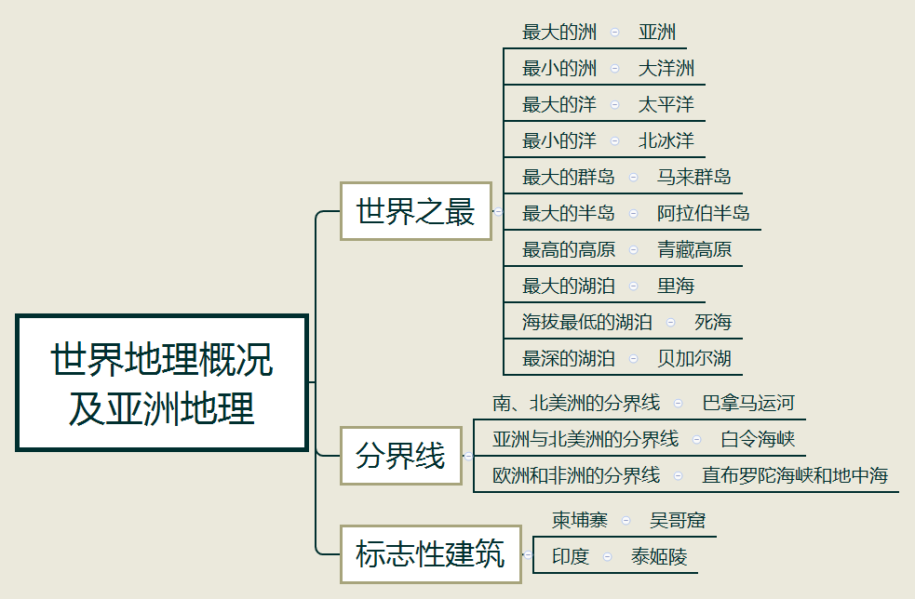
【填空练习】
1.世界上最大的洲是 ，最小的洲是 。
2.世界上最大的洋是 ，最小的洋是 。
3.南、北美洲的分界线是 ；亚洲与北美洲的分界线是 海峡；欧洲和非洲的分界线是 海峡和 。
4.世界最大的群岛是 ；世界最大的半岛是 。
5.世界最高的高原是 。
6.世界上最大的湖泊是 ；世界上海拔最低的湖泊是 ；世界上最深的湖泊是 。
7.吴哥窟是 的标志性建筑；泰姬陵是 的标志性建筑。
（答案见思维导图，请回归导图比对记忆）
【快速判断】
1.白令海峡和地中海是欧洲和非洲的分界线。
2.世界最大的群岛是阿拉伯半岛。
3.世界最高的高原是青藏高原。
4.死海是世界上最大的湖泊也是海拔最低的湖泊。
（答案：1.错误；2.错误；3.正确；4.错误。温故知新，强化记忆，具体错误在何处，请回归导图认真比对哦！）

